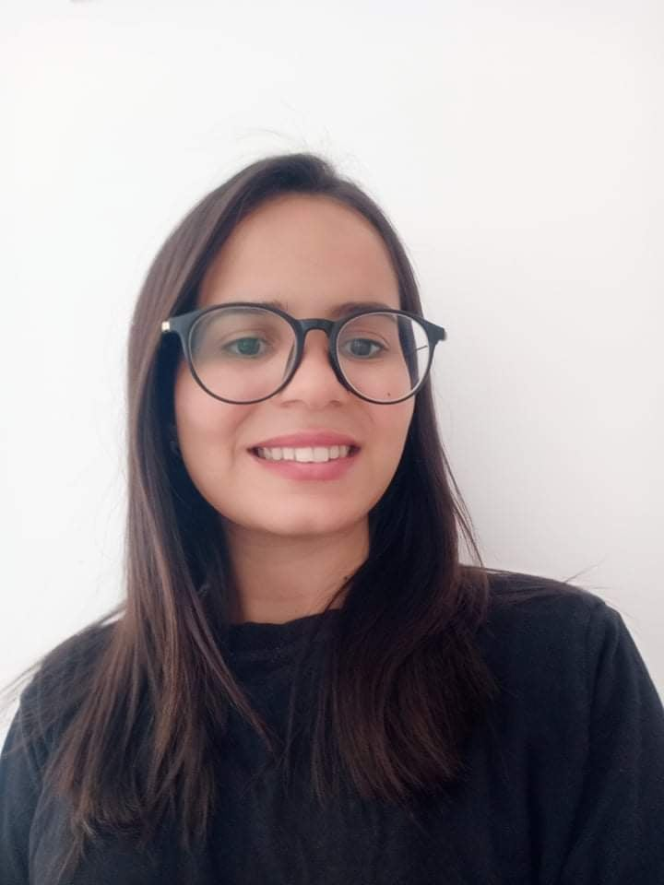

P hoto

**DOSSIER DE CANDIDATURE PFE 2021**

**Merci de ne pas modifier la mise en page**

Nous vous remercions de bien vouloir renseigner ce dossier.

Non : Abid Prénom : Islem

Adresse : Rue Sidi Mansour km 4, Sfax, Tunisie

Numéro de Téléphone : 54337291

E-mail : islem.abid@enis.tn

Sujet Choisi : Sujet 5

Quels étaient vos critères de choix ?

Mes critères de choix se basent sur ‘idée du sujet elle-même, ainsi que les technologies mentionnées dans cette offre .

Quelles sont vos attentes pour ce stage ?

Mes attentes pour ce stage de fin d’études, c’est de mener mon projet de A à Z , d’apprendre plus d’avantage la partie technique , communiquer avec les membres de l’équipe pour élargir mes compétences .

**FORMATION**

|  |  |  |  |
| --- | --- | --- | --- |
| **Période** | **Diplômes et Etablissement** | **Section** | **Mention / Classement** |
| 2019- 2022 | Ecole nationale d’ingénieurs de Sfax | Génie informatique | Mention Bien 14/91 |
| 2017-2019 | Institut préparatoire aux études d’ingénieurs de Sfax | Mathématiques et Physique | 670/1800 |
| 2017 | Lycée Med Ali , Sfax | Baccalauréat Mathématiques | Assez Bien |

**Description de Projets Académique**

|  |  |  |  |
| --- | --- | --- | --- |
| **Période** | **Société** | **Nature du projet** | **Description** |
| 07/2021-09/2021 | Atom engineering | Stage technicien | Développement d'une application Web qui mis en relation les équipes d’un concessionnaire des voitures et ses clients.  Mots Clés : Angular12, C#, ASP.NETCore, Microsoft SQL Server. |
| 08/2020 -09/2020 | ACTEOL | Stage ouvrier | Développement d’une application web pour la gestion des tickets.  Mots Clés : ASP.NET,MVC, Telerik KendoUI, PostgreSQL. |
| 03/2021 -06/2021 | Ecole nationale d’ingénieurs de Sfax | Projet Fin D’année | Développement d’une Application Web de gestion des produits pharmaceutiques et leurs distributions.  Mots Clés: Node Js, React Js,MongoDB, Express Js, JWT. |
| 09/2021- En cours | Ecole nationale d’ingénieurs de Sfax | Projet web | Développement d’une application web pour la gestion d’un laboratoire de recherche basé sur l’architecture microservices.  Mots Clés: Spring boot, Spring Security, Angular, Mysql. |
| 03/2021-04/2021 | Ecole nationale d’ingénieurs de Sfax | Computer Vision | L’application permet de détecter le nombre de doigts traité par le webcam de pc.  Mots Clés: Pycharm, Python et OpenCv.. |

**Situation Actuelle**

|  |  |
| --- | --- |
| Lieu de résidence Actuelle | Sfax |
| Lieu de résidence de votre famille | Sfax |
| Votre situation familiale actuelle (célibataire, fiancé(e), marié(e) ...) | Célibataire |
| Êtes-vous décidés à rester en Tunisie pour les 2-3 prochaines années ?  Quelles sont vos motivations ? | Oui, je planifie à rester en Tunisie pour les 2-3 prochaines années,  Par ce que, je veux rester à côté de ma famille et mes amis, comme ça je me sens plus à l’aise et créative. |

**Aspirations / Souhaits après les études**

|  |  |
| --- | --- |
| Souhaitez-vous poursuivre vos études immédiatement après le cycle d'ingénieurs ? En Tunisie ou à l’étranger ? | Non, je ne peux pas, par ce que j’ai décidée de faire une grande carrière d’ingénieur en Tunisie. |
| Etes-vous intéressez par la recherche ou par le monde du consulting ? Pourquoi ? | Le monde de consulting m’intéresse beaucoup parce que au sein d’une entreprise spécialisé dans ce domaine , je peux rapidement gagner plus d’expérience et d’améliorer mes compétences . |
| Si aujourd'hui vous avez une opportunité de faire votre stage à l'étranger est ce que vous irez ? Pourquoi ? | Si un jour , j’aurai l’opportunité d’effectuer un stage à l’étranger, je vais refuser cette offre parce qu’ en tant que stagiaire à l’étranger tout seul , c’est très difficile à vivre . |
| Souhaitez bénéficier d’une expérience à l’étranger après votre stage ou préfériez-vous rester en Tunisie ? | Je préfère rester en Tunisie, car cette idée d’immigration ne me vient pas en tête pour le moment. Peut-être qu’après avoir bien développé mes compétences et gagné une expérience dans la vie, je serai ouverte pour accepter de nouveaux défi tel que faire une carrière à l’étranger. Sortir de sa zone de confort permet aussi de nous développer d’avantage! |

**Motivation**

|  |  |
| --- | --- |
| Vous vous voyez au sein de quelle unité de HLi :  Fonctionnel  CRM / Technique / Consulting  Développement  BI… | Consulting développement |
| Comment avez-vous connu HLi ? | En parcourant vos différents offres sur le site Linkedin , j'ai vu que vous étiez à la recherche d'un stagiaire dont la description répond exactement à mes critères de recherche. Du coup, j'ai tout simplement postulé. |
| Est-ce que vous connaissez des personnes chez HLi ? Lesquels ? | Oui , j’ai connu Mr Ghazi Gassara. |
| Vos Qualités et vos points forts que vous mettez en avant ? | Je peux vous dire que l’une de mes qualités c’est la persévérance : quoi qu’il arrive , malgré tous les difficultés que j’aurais face à eux , je ne lâcherais rien jusqu’ à réussir mes projets . |
| Quels sont vos axes d’amélioration ? | J'ai plusieurs axes d'amélioration possible que je travaille actuellement sur eux. Les plus pertinents sont la communication dans un milieu professionnel et l'intégration au sein d'une nouvelle équipe sont toujours des challenges pour un nouveau arrivant. Pour bien se confronter à ces challenges, j'essaie toujours de participer aux événements de l'entreprise pour prendre connaissance de tout le monde dans un climat amical, de participer aux différents réunions managériales et commerciales pour être impliqué au cœur du produit. |
| Quelles sont vos valeurs, vos principes ? | Je suis optimiste , curieuse , je peux facilement intégrer dans une nouvelle équipe (adaptabilité) , |

Commentaires Libres :

**_______________Quelles sont les prochaines étapes ?**

**______________________________________________________________________________________________________________________________________________________________________________________________________________________________________________________________________________________________________________________________________________________________________________________________________________________________________________________________________________________________________________________________**